Domaine Bassac
Languedoc / Frankreich
Bis in die 70er Jahre hinein war das Languedoc fast eine Kolonie im zentralistischen Frankreich, und seine Winzer Lieferanten billiger Massenweine oder bestenfalls hochwertiger Verschnittweine, wenn im Bordeaux oder Burgund der Alkoholgehalt nicht ausreichte. Die Delhons gehörten schon damals zu den engagierten Produzenten, die letztlich die önologische (und politisch-kulturelle) Revolution der Region eingeleitet haben. Analog dazu hat sich ihr Betrieb, aber auch der Geschmack ihrer Weine entwickelt. Damals hat sich in manchen Jahren der rechte Genuss eher dank der politischen Überzeugung denn dank des Wohlgeschmacks des Flascheninhalts eingestellt. Entsprechend schleppend war der Absatz, der Wein ging größtenteils zu Billigstpreisen im Faß an den 'negociant'. Diesen ungerechten Zustand zu ändern war für uns damals die Hauptmotivation zur Gründung unseres Weinhandels. Der Flaschenverkauf ermöglichte
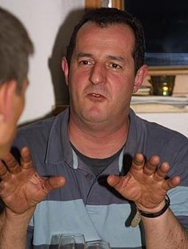
über die bessere Wertschöpfung die Umstrukturierung des Betriebs und die Neubepflanzung mit modernen Rebsorten wie Merlot, Cabernet und Syrah. Heute müssen wir uns manchmal ranhalten, daß wir ihre leckeren Rebsortenweine in halbwegs ausreichenden Mengen zugeteilt bekommen, und wir klopfen uns mit Importeuren aus USA, Japan und England oder Holland um die Mengen. Den qualitativen Durchbruch hat maßgeblich der Önologe Jean Natoli miterarbeitet. Sympathischerweise ist der Erfolg den drei Brüdern nie zu Kopfe gestiegen. Ihre bedachte Art hat mich am Anfang unserer Zusammenarbeit regelrecht verzweifeln
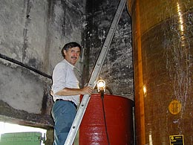
lassen. Denn bis die Delhons endlich Nägel mit Köpfen machten und den Betrieb auf biologischen Anbau umstellten, das schien ein zäher Entscheidungsprozess, und gerade Louis Delhon, der jüngste Bruder, schien der ärgste Bremser zu sein. Ob er sich daran noch erinnert, weiß ich nicht. Jedenfalls ist er heute einer der engagiertesten Winzer innerhalb der Vereinigung der südfranzösischen Biowinzer AIVB und als solcher maßgeblich beteiligt am gestiegenen Ansehen der Ökoweine der Region, der Organisation einer weltweit beachteten Bioweinmesse in Narbonne und der Prämierung französischer Bioweine in Montpellier. 3 Jahre war er selbst angesehener Präsident der Organisation. Persönlich habe ich Louis nicht nur als Freund, sondern auch als qualifizierten Berater bei der Suche nach guten Fassweinen und Vermittler bei Problemen mit seinen Winzerkollegen schätzen gelernt.

